淡江時報 第 1121 期
《Cheers》「企業最愛大學畢業生」淡江連續24年私校第一 三化教育育才化人
學系說明會特刊
淡江大學以資訊化、國際化、未來化之三化教育理念，培養學生為具心靈卓越的人才，在後疫情時代中，本校於2021年2月《Cheers》雜誌每年的企業最愛大學生調查中，本校第24度再次蟬聯私校第一外，近28萬名校友在各界表現備受矚目，本社特地針對本校育才特色進行專題採編。（圖／本報資料與校園資料庫照片）

高額入學獎金 培育優秀學子／校長 葛煥昭

淡江大學創立於西元1950年，是在臺灣創校歷史最悠久的私立大學，歷經70年的發展，目前擁有淡水、臺北、蘭陽、網路等4個校園、9個學院、24,000餘名學生及近28萬名校友，是最具規模且功能完備的高等教育學府。

然而近年來，由於社會快速變遷、產業轉型、高等教育過度擴充及少子女化等趨勢，面對如此嚴峻的高教環境，淡江大學仍以追求卓越、不斷創新為永續經營的目標，109學年度本校日間學士班新生註冊率高達98.52%，創下新高，這樣的數字代表本校辦學績效受到學生和家長肯定；《Cheers》雜誌於2021年3月初公布「2000大企業最愛大學生調查」，淡江大學連續24年蟬聯私校第1名，位居全國第10名，顯見本校實踐三化教育理念與三環五育內涵，以八大基本素養培育出的心靈卓越人才，深受業界重視及喜愛。

本校開設一系列「大學學習」、「榮譽學程」、「跨領域學分學程」、「就業學程」及「頂石課程」等特色課程，並自2014年起先後與中華航空、上銀科技、富邦集團、正崴集團、東元集團、IBM等200多家橫跨各產業別的優秀企業簽訂產學聯盟，以「產學鏈結、學用合一」的實作教育，讓同學可以進一步接受知名企業指導並提早接觸職業場域。依據不同階段之學習需求，打造全方位學習計畫，建構大學四年之「學生學習加值鏈」。109學年度起推展「以實整虛」的課程，落實教學創新，與台灣微軟公司合作，成立AI創智學院，啟動培育未來市場所需的AI雲端跨領域人才。

近28萬名校友在各行各業打拼，事業有成之後不吝扶持後進、回饋母校，慷慨解囊照顧學弟妹，以減輕就學經濟壓力，自110學年度起，管科所校友徐航健捐贈成立「有蓮獎學金」，連續六年，每年提供2,000萬元的入學獎學金培育更多優秀新生；數學系校友王紹新每年捐贈1,500萬元，補助經濟不利學生、獎勵學業成績優異與研究傑出學生。

在面對全球化的高度競爭下，我們期待能提升學生就業職能以及培育具備創新思維的人才，淡江大學已全面做好準備，讓同學雖處於「快速改變」的環境，也能藉由教師引領、跨領域學習及自主學習平臺，快速的改變自己，增強每個階段的能力，迎戰適性、多元及創新的學習環境，在四年後，交出漂亮的成績單。

《Cheers》企業最愛大學生 24度私校第一

2021年2月19日《Cheers》雜誌公布「2021年企業最愛大學生調查」結果，本校在「2021年2000大企業最愛大學生」總排行為全國第10，連續24年蟬聯私校第一，同時在9大能力指標中，本校取得8項私校第一，其中「抗壓性高」和「團隊合作」分別排名為全國第4和第5；在「產業最愛」全面評比中拿下「一般服務業」的第3名及「金融業」的第5名。

2020《遠見》台灣最佳大學 本校文法商類私校第一

《遠見雜誌》於2020年6月30日在93巷人文空間舉辦「典範大學贈獎典禮-2020《遠見》台灣最佳大學排行榜」，本校於文法商類獲得全國第三之外，「私校類」排名全國第六，在「國際化程度」、「社會影響」等項目也有不錯的表現，本次由校長葛煥昭代表，從遠見‧天下文化事業群創辦人高希均接下獎牌。校長葛煥昭會後表示，本校為教學型大學，除將持續推動國際化、產學合作等重要項目，積極強化教學與「大學社會責任實踐」及「教學實踐研究」的結合，則是接下來的努力重點。

2020《遠見》調查 本校獲企業最愛私校第一

《遠見》於2020年2月17日公佈「2020企業最愛大學生排行榜」中，本校於「整體最佳大學」排名全國第八、為私校排名第一；同時在各產業領域企業主最愛大學中，本校在商管類排名全國第五。商管學院院長蔡宗儒對此表示，本校在國際化和資訊化領先全國，商管學院長期在英語授課、雙聯學制、產業合作等展現院內各學系特色與他校做出差異，如資管四王莉婷拿下「2019世界盃電腦應用技能競賽」Word2013冠軍、會計學系與美國管理會計師協會簽署合作備忘錄、獲QS之經濟和計量經濟全球第401-450名，國內第9名、私校第1名等；蔡宗儒表示，未來將在既有基礎上，持續與舊金山州立大學洽談雙聯學制合作、協助院內教師與國際大師教研合作、協助學生參與海內外相關競賽等，展現各學系特色和專業強項，發揮本院多元化的面向，讓更多學生可來本校就讀。

本校攜手穩懋半導體、信邦電子等11家企業合組AI產學策略聯盟

本校AI創智學院與穩懋半導體、信邦電子、翰可國際、南僑集團/南僑投資控股、新日興集團/新日興、優派國際、聯邦商業銀行、亞新工程顧問、豪紳纖維科技、神通資訊科技，以及晶實科技共11家企業，於2020年12月21日上午10時在守謙國際會議中心穩懋廳舉辦「淡江大學與領袖企業策略聯盟簽約儀式」，由校長葛煥昭代表與11家領袖企業進行簽約，在校內一二級教學與行政主管、師生、業界代表超過100位見證觀禮，攜手企業一同培育AI時代的數位人才，持續整合產學資源並強化產學合作，創造雙贏及相輔相成的成果。

徐航健挺母校 每年2千萬有蓮獎學金鼓勵就讀淡江

管理科學研究所校友徐航健繼7年前捐款1.2億元回饋母校，建設守謙國際會議中心大樓後，再度慨捐新臺幣1.2億元成立以母親為名的「有蓮獎學金」，並於2020年8月18日下午完成簽約儀式。

「有蓮獎學金」將於110學年度起頒發，未來6年只要你是淡江的新生，就有機會獲得20萬獎學金，還可培養「連續24年企業最愛私校」的畢業競爭力，更有近28萬學長姐的強力後盾，引領你共創未來。

負責籌備有蓮獎學金事宜的行政副校長莊希豐說明，與教務長林俊宏、財務長林谷峻、校友處執行長彭春陽及國際長陳小雀提供相關資訊、各學院提供相關建議，經充分討論後，決定以「強化研究所招生（提升學術能量）」為主，提供每年大學部20個、碩士班40個及博士班10個名額，境外生部分也提供碩士班9個及博士班6個名額，每人發放20萬元獎學金，希望吸引具研究潛能的同學至本校就讀。此外，也將提供大學部境外生150位名額，每人發放2萬元獎學金，以協助他們初到淡江校園生活。

109教學實踐研究計畫 本校通過件數全國第一

109年度教育部「教學實踐研究計畫」審查通過名單日前公告，本校通過件數連2年成長，從107年度的9件、108年度的28件成長至109年度的36件，數量更居全國之冠。其中文學院、商管學院、外語學院各通過5件、工學院通過10件、教育學院通過6件、全發院通過2件、體育處通過3件。

學術副校長何啟東表示，本校為重視研究的教學型大學，除了研究能量的持續精進，更需要鼓勵教師提升教學內涵與技巧，進而提升學生學習成效，希望透過學校的推動，在不增加額外研究負擔的情況下，透過經驗分享、工作坊的集體操作，讓教師們更願意進行教學實踐研究，除提升教學知能，更可透過相關研究進行升等。「三年來我們樂見投入教學實踐研究的教師愈來愈多，除了感謝教師教學發展組的妥善規劃與協助，更希望全校教師能在學術研究之外，找到適合自己的研究發展途徑。」

校友表現 各界矚目

金馬57抱大獎 陳玉勳：感情不論在任何時空 都能獲得共鳴

第57屆金馬獎典禮於2020年11月21日在國父紀念館落幕，本校資圖系校友陳玉勳以自編自導的喜劇小品電影「消失的情人節」，一舉抱回包括最佳剪輯、最佳視覺效果、最佳劇情長片以及個人最佳導演以及最佳原著劇本等5座金馬獎。西語系校友盧廣仲演唱《刻在我心裡的名字》一曲也獲「最佳原創電影歌曲」，順利完成三金（金曲、金鐘、金馬）大滿貫！陳玉勳說：「這部片金馬獎收穫很大但票房不佳，對我個人來講只成功了一半，也因此讓我有了新契機，未來拍電影可以更沒包袱地創作自己想拍的電影。」

淡江人展現溫情，為支持他所執導「消失的情人節」，本校特於2020年12月8至10日3天，在淡水禮萊國賓影城舉辦電影包場活動，邀請教職員工生、校友等近400位共賞。校長葛煥昭出席支持並肯定陳玉勳的電影成就，並表示校友是淡江最寶貴的資產與最堅實的後盾。

校友企業膜淨獲新創事業金質獎、國家新創獎

化材系校友張旭賢、陳柏瑜共同創辦的膜淨材料股份有限公司佳績連連，不但獲得109年經濟部主辦「第19屆新創事業獎」微型企業組金質獎肯定外，再度榮獲「第17屆國家新創獎」肯定，獲頒特化材料與應用生技類「初創企業獎」，分別於2020年11月17日、12月1日接受表揚。

連續獲得國家級大獎，張旭賢表示，除了是對團隊研發技術的肯定，也讓各界了解淡江化材系提供的扎實學術訓練，更實現對母系師長的承諾。「我過去曾投入相關產業，發現臺灣鮮少有上游產業鏈的材料供應者，希望補足在過濾材料、水質淨化產業方面薄膜過濾材料的缺口。淡江化材系在薄膜技術研究十分領先，但必須務實地為研究找到商品化的契機。」

膜淨成功開發出目前世界上最小，僅有一個拇指大的生飲型濾芯，無需電力便能直接過濾細菌，可提供消費者於戶外或是水質不佳處使用。

學生表現 成績亮眼

再創巔峰 全大運摘10金4銀8銅

全國大專校院運動會於2020年11月4日落幕，本校奪下10金4銀8銅，蟬聯非體育科系之私校第1。其中最令人振奮的是田徑賽選手沈佳霓，一人獨得1金1銅，獲得「公開女生組田徑800公尺」冠軍與「公開女生組田徑400公尺」季軍，其中800公尺部分更達成連霸紀錄！擊劍隊也不讓田徑專美於前，搶下3金2銀3銅。軟網項目成績，總計2金1銀1銅。網球項目本次戰績，總計2金。空手道項目，共計1金1銀2銅。跆拳道項目計有1金1銅。錦標賽部分，本校「一般男生組擊劍團體錦標」及「一般男生組軟式網球團體錦標」皆得到第1名。體育長陳逸政表示，受到疫情影響比賽延期，教練和選手們在經費緊縮下仍頂著壓力拿下10面金牌，感謝選手與教練團的用心投入。

建築碩二林宏恩「純淨的力量」 獲亞洲青年設計師金獎

本校建築碩二林宏恩以「純淨的力量／集水的日常作戰策略」作品，獲得「2020立邦亞洲青年設計師大獎賽」金獎，該獎由立邦塗料有限公司舉辦，鼓勵建築等設計相關科系學生，能以使用者角度並結合現在與未來的設計方法，提供人文與人類需求的相關作品。林宏恩有感於非洲地區長期取水不易且無法獲取乾淨的水源，他調查當地空氣水份與凝結情形，以當地編織作為發想，使用當地建材利用編織技法在屋頂上製作「補霧網」裝置，不但解決當地用水問題，還能保存當地編織文化，創造富有文化意涵的永續建築。

2020 PeoPo公民新聞獎 大傳四謝忠岳、陳俊穎獲優等

大傳四謝忠岳、陳俊穎的《桃園生態危機 千年藻礁搶救行動》，黃子馨、韓邦伃的《平溪天燈環保爭議 尋求永續發展可能》，黃柔蓉、黃子馨的《荒地變身循環農場 打造零廢棄環境》，陸詠心、黃孟晴的《紙醫生吳哲叡重現文物風采年華》，四組作品入圍公共電視及卓越新聞獎基金會主辦之「2020 PeoPo公民新聞獎」，於2020年12月20日在臺灣大學集思會議中心獲頒入圍獎座。謝忠岳、陳俊穎在近百件作品中獲得短片報導學生組優等獎。謝忠岳於得獎感言中表示：「感謝淡江電視台讓我這兩年可以快快樂樂的做新聞，可以選擇自己喜歡的題材做新聞，不須被任何事務給侷限住。」
2021/04/11


《Cheers》「企業最愛大學畢業生」淡江連續24年私校第一 三化教育育才化人

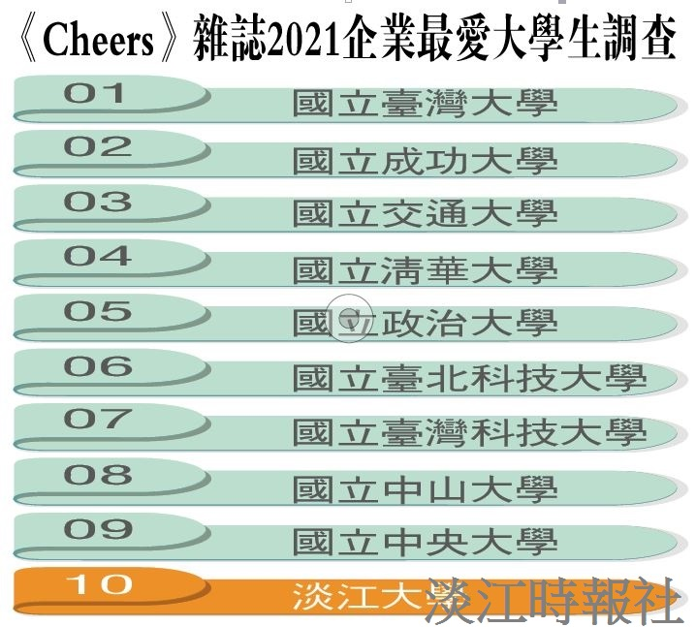
《Cheers》「企業最愛大學畢業生」淡江連續24年私校第一 三化教育育才化人

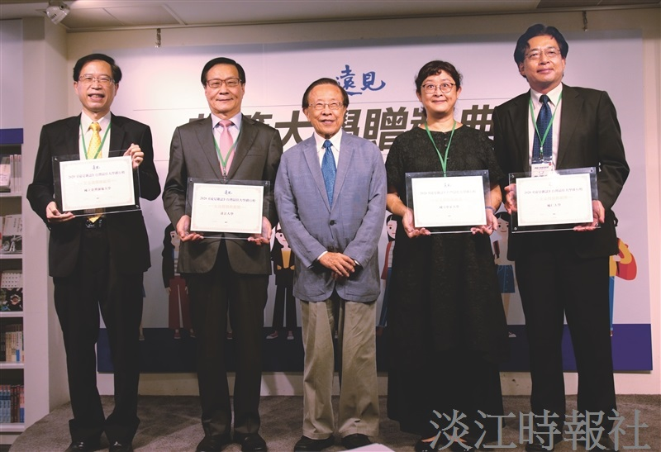
《Cheers》「企業最愛大學畢業生」淡江連續24年私校第一 三化教育育才化人

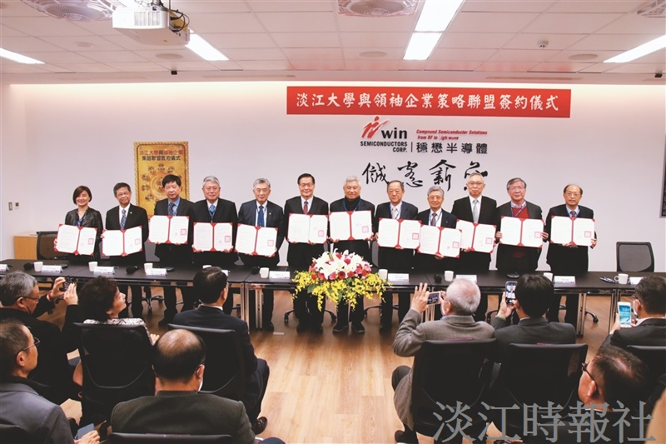
《Cheers》「企業最愛大學畢業生」淡江連續24年私校第一 三化教育育才化人

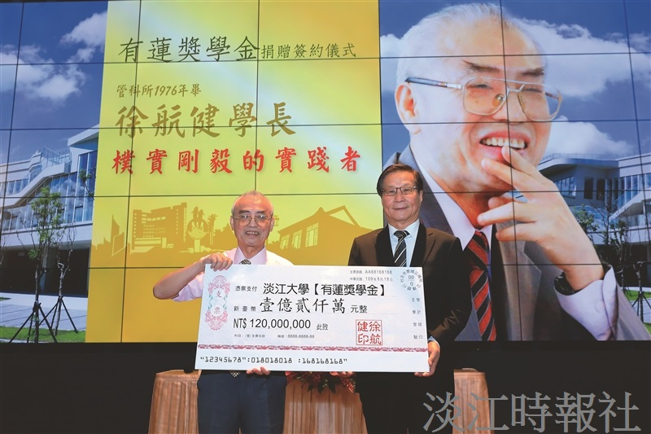
《Cheers》「企業最愛大學畢業生」淡江連續24年私校第一 三化教育育才化人

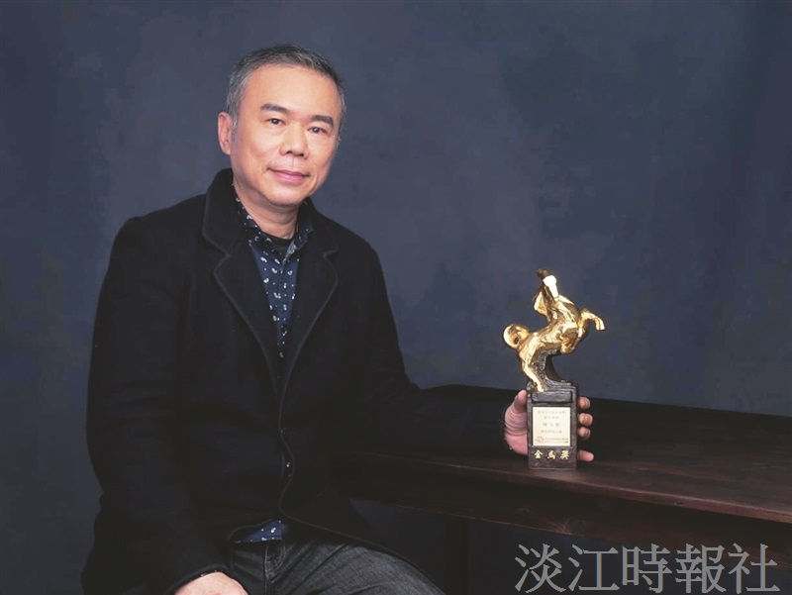
《Cheers》「企業最愛大學畢業生」淡江連續24年私校第一 三化教育育才化人

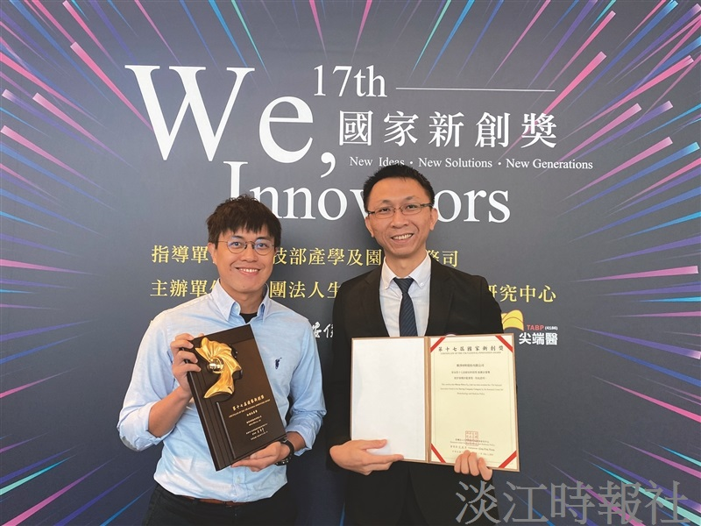
《Cheers》「企業最愛大學畢業生」淡江連續24年私校第一 三化教育育才化人

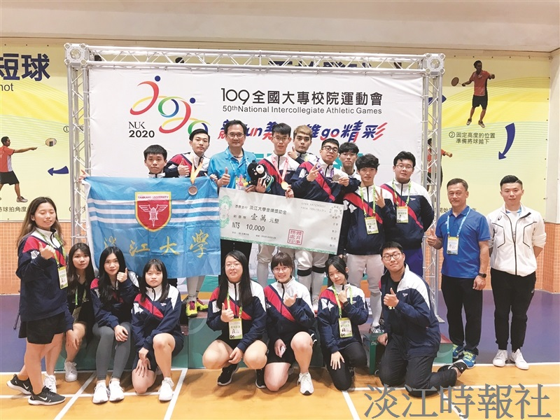
《Cheers》「企業最愛大學畢業生」淡江連續24年私校第一 三化教育育才化人

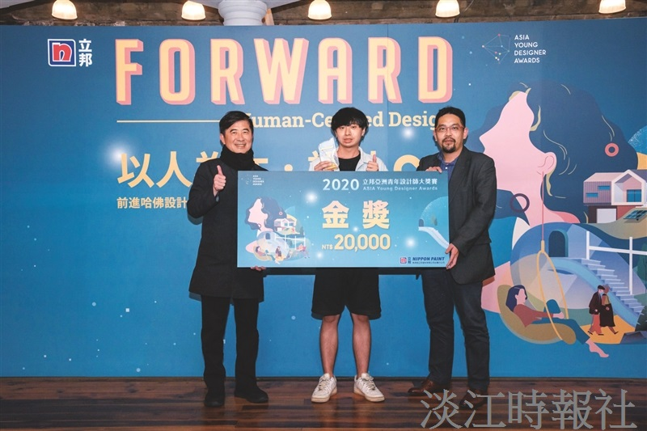
《Cheers》「企業最愛大學畢業生」淡江連續24年私校第一 三化教育育才化人

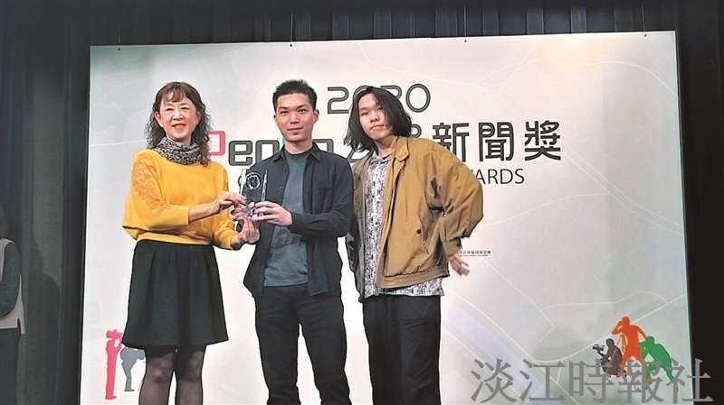
《Cheers》「企業最愛大學畢業生」淡江連續24年私校第一 三化教育育才化人

